РЕСПУБЛИКА КРЫМ

МУНИЦИПАЛЬНОЕ ОБЩЕОБРАЗОВАТЕЛЬНОЕ УЧРЕЖДЕНИЕ
«МИРНОВСКАЯ ШКОЛА» ДЖАНКОЙСКОГО РАЙОНА

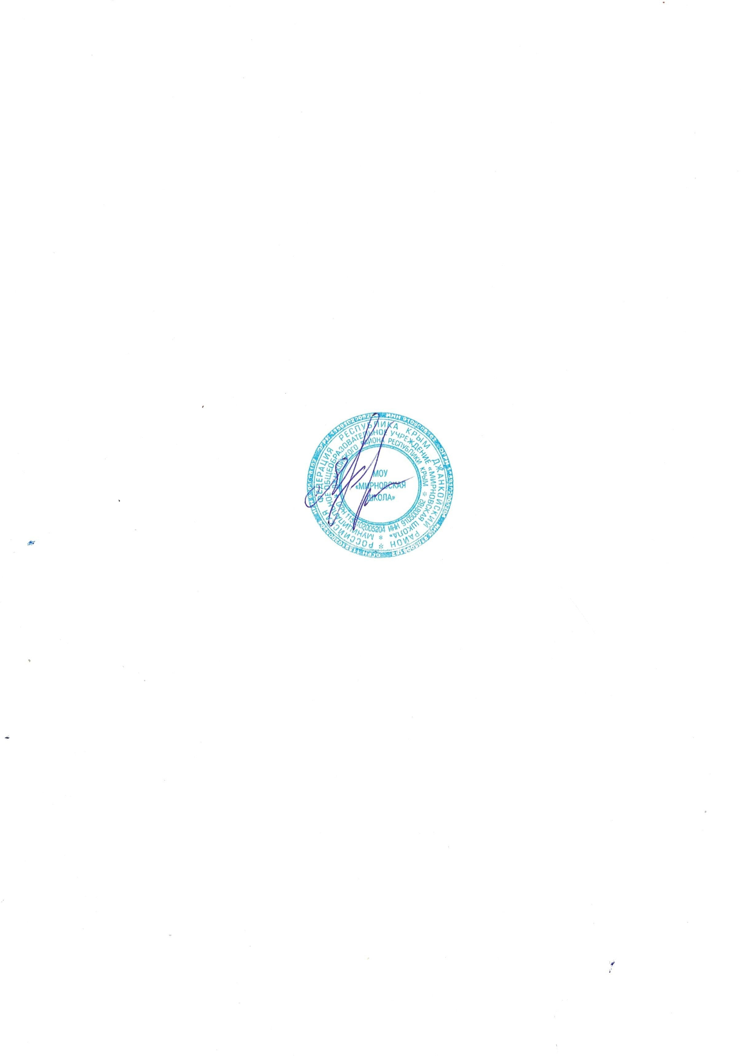
296180, Российская Федерация, Джанкойский район, с. Мирновка, ул. Новая, 4
телефон: +7(978) 8828518, e-mail: school_djankoysiy-rayon15@crimeaedu.ru
УТВЕРЖДАЮ
Директор школы:
_________Н.В.Якушик

ПЕРСПЕКТИВНЫЙ ПЛАН
административного контроля
состояния преподавания учебных предметов

№ | Учебные предметы | Когда смотрелся | 2023-2024 | 2024-2025 | 2025-2026 | 2026-2027 | 2027-2028
1 | Русский язык | 2022
2 | Литература | 2022
3 | Крымскотатарский язык | 2022
4 | Крымскотатарская литература | 2023
5 | Английский язык | 2018
7 | История | 2020
8 | Обществознание | 2019
9 | География | 2018
10 | Биология | 2019
11 | Химия | 2020
12 | Физика | 2021
13 | Математика | 2021
14 | Информатика и ИКТ | 2021
15 | ОБЖ | 2018
16 | Физическая культура | 2020
17 | Музыка | 2018
18 | ИЗО | 2023
19 | Технология | 2019
20 | Профильные предметы
21 | Начальные классы | 2023-ОМ  2020-РЯ  2022-мат. |  |  | рус.язык | математика | окружающий мир
22 | Индивидуальное обучение | 2019

РЕСПУБЛИКА КРЫМ

МУНИЦИПАЛЬНОЕ ОБЩЕОБРАЗОВАТЕЛЬНОЕ УЧРЕЖДЕНИЕ
«МИРНОВСКАЯ ШКОЛА» ДЖАНКОЙСКОГО РАЙОНА

296180, Российская Федерация, Джанкойский район, с. Мирновка, ул. Новая, 4
телефон: +7(978) 8828518, e-mail: school_djankoysiy-rayon15@crimeaedu.ru

УТВЕРЖДЕНО
Директор МОУ «Мирновская школа»
__________ Н.В.Якушик

ГРАФИК
фронтального административного контроля
состояния преподавания учебных предметов
в 2023-2024 учебном году

№ | Учебный предмет | Учитель преподающий предмет | Сроки контроля | Ответственный за контроль
1 | Музыка | Сулейманова Г.Р. | ноябрь | Зам.директора по УВР Андрусенко Р.В.
2 | Иностранный язык (английский) | Заломаева И.С.  Умерова Л.Ш. | декабрь | Зам.директора по УВР Андрусенко Р.В.
3 | География | Усова С.В. | февраль | Зам.директора по УВР Андрусенко Р.В.
4 | Основы безопасности жизнедеятельности | Остапчук В.В. | апрель | Директор  Якушик Н.В.

